Créer des activités interactives avec JClic

Support pour la formation du 26/06/2016

Julien marin - malinuxtele@tuxfamily.org

Jclic est composé de deux logiciels :
- Un module destiné aux enseignants, qui va permettre de créer des activités : Jclic author

- Un module destiné aux élèves, qui va leur permettre de bénéficier des activités créées par l'enseignant : Jclic player, souvent appelé tout simplement « JClic »

Les projets, les activités...

Dans JClic, chaque « écran » proposant un exercice à un enfant s’appelle une activité. On peut aussi créer un écran d'information ou un menu de choix sous forme d'une activité.
Les activités que vous créez se trouvent dans un projet. Un projet permet de regrouper dans un même fichier plusieurs activités (plusieurs exercices). Imaginez que vous avez créé une dizaines d'activités pour apprendre les additions à vos élèves. Si il fallait faire un fichier pour chaque activité, cela ne serait pas très pratique pour transporter ces activités d'un ordinateur à un autre. De même, cela obligerait à aller ouvrir un fichier différent pour chaque écran d'exercice (activité) que doit réaliser l'enfant.
On place donc dans un même projet, un ensemble d'activités qui vont ensemble (par exemple un ensemble d'activités sur la conjugaison des verbes au futur), et que les enfants vont généralement faire l'une à la suite de l'autre.
Un projet se matérialise sous la forme d'un fichier .jclic ou .jclic.zip. C'est ce fichier que l'on va ensuite ouvrir dans le module de JClic destiné pour l'élève.
Un projet contient :
- Les activités que vous allez créer.
- Une « librairie média » où sont stockés les sons et les images qui sont utilisées par vos activités.
- La séquence : Elle indique l'ordre dans lequel il faut présenter à l'élève les différentes activités contenues dans le projet.
Lors de la formation il est arrivé que des enseignants me disent qu'il n'arrivaient à cliquer sur le bouton pour créer une nouvelle activité : C'est parce qu'ils avaient ouvert JClic Author mais n'avaient pas créé de nouveau projet ou ouvert un projet existant. On ne peut pas mettre une activité « dans rien ». Une activité doit obligatoirement se trouver dans un projet. Donc quand on ouvre Jclic Author, il faut :
- Soit créer un nouveau projet (voir paragraphe ci-dessous) : les activités que l'on créera iront dans ce nouveau projet.
- Soit ouvrir un projet existant via le menu fichier -> ouvrir fichier : Les activités que l'on créera seront ajoutées à ce projet.

Créer un nouveau projet :
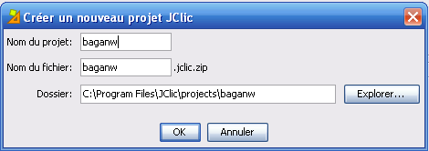
Il suffit de faire fichier -> nouveau projet.
Dans « nom du projet », Saisissez un nom (dans l'exemple ci-contre, le projet s’appelle « baganw ».
La deuxième case, « nom du fichier » est remplie automatiquement par JClic. Sauf si vous souhaitez que le nom du fichier contenant le projet soit différent du nom du projet lui-même, sinon il n'y a rien à changer ici.
Enfin, Jclic à besoin de connaître un dossier où il pourra placer les différents fichiers nécessaires à la construction de ce projet.
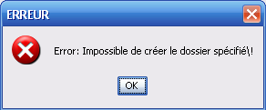Le dossier doit se situer dans un emplacement de l'ordinateur où vous avez le droit d'écrire. Si vous recevez le message d'erreur ci-contre, il faut utiliser un autre dossier.
Pour utiliser un autre dossier, il faut cliquer sur le bouton au moment où vous créez votre dossier, et indiquez un dossier où vous avez le droit d'écrire. Par exemple, vous pouvez créer un dossier sur le bureau ou dans « Mes documents » et indiquer ce dossier.

Vous pouvez ensuite enregistrer votre projet via fichier -> enregistrer, (ou fichier -> enregistrer sous), puis ouvrir ce fichier avec le module élève pour q'u'un élève travaille avec les activités que vous avez créé. Vous pouvez partager vos activités avec d'autre enseignants, il suffit de leur donner le fichier .jclic.zip (ou .jclic) où est stocké votre projet.

Créer une nouvelle activité
Pour créer une nouvelle activité, rendez-vous dans l'onglet , puis cliquez sur le bouton . On vous demande ensuite de donner un nom et quel est le type de l'activité que vous voulez créer. Voir plus bas pour savoir comment créer les différentes types d'activités.

Activités d'association et autres activités « à grille ».

Dans ce type d'exercice, on doit relier certains éléments (par exemple des questions) avec d'autres (par exemple des réponses).

Les éléments sont disposés dans des grilles qui comportent un certain nombre de « cases » (appelées parfois « cellule » par JClic). Il y a généralement deux grilles : Grille A et Grille B.

Exemples :
- La grille A contient des images, et la grille B contient des mots écrits.
- La grille A contient des noms de pays et la grille B des capitales.
- La grille A contient des phrases et la grille B contient « vrai » ou « faux » . Dans ce dernier exemple, la grille A et la grille B ne contiennent pas la même nombre de « cases », ce qui ne pose aucun problème.
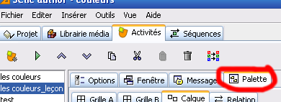
Pour modifier le contenu des grilles, il faut cliquer sur l'onglet

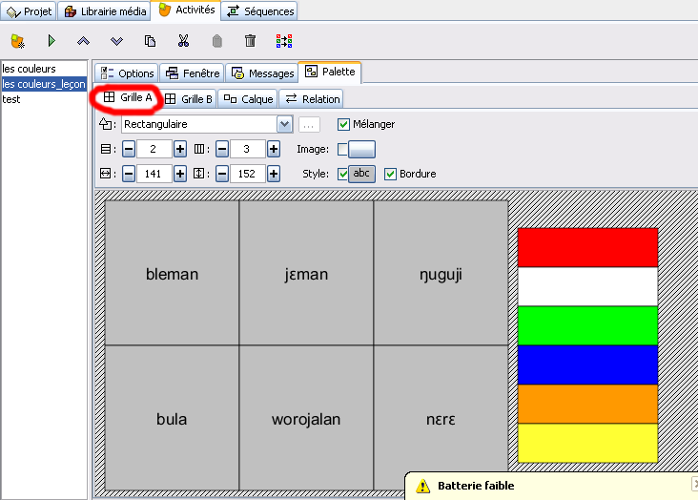

Pour modifier le contenu de la première grille, cliquez sur .

On peut changer le nombre de ligne avec (utiliser les boutons + et - )

On peut changer le nombre de colonnes avec (utiliser les boutons + et - )

On peut changer la taille des cases avec (utiliser les boutons + et - ), mais on peut aussi le faire plus simplement en plaçant le pointeur de la souris dans un coin de la grille (le pointeur doit alors ressembler à ceci : ), puis en maintenant le bouton de la souris enfoncé, on peut agrandir la grille avec la souris.

Enfin, en cliquant sur le bouton on peut changer l'apparence des casse : couleur de fond, taille du texte, etc...
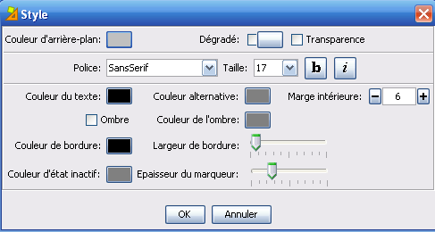
Voici la boite de dialogue permettant de modifier le style des cases :

Permet de changer
la couleur de
fond des cases
Permet de changer
la couleur du texte
écrit dans la case
Permet de changer
la taille
Permet que l'écriture
soit en gras ou en
italique

Pour modifier le contenu de la première grille, cliquez sur .
(Le fonctionnement est le même que pour modifier la grille A)

L'onglet permet de choisir comment les grilles sont disposées à l'écran : l'une sur l'autre, l'une à coté de l'autre, etc...

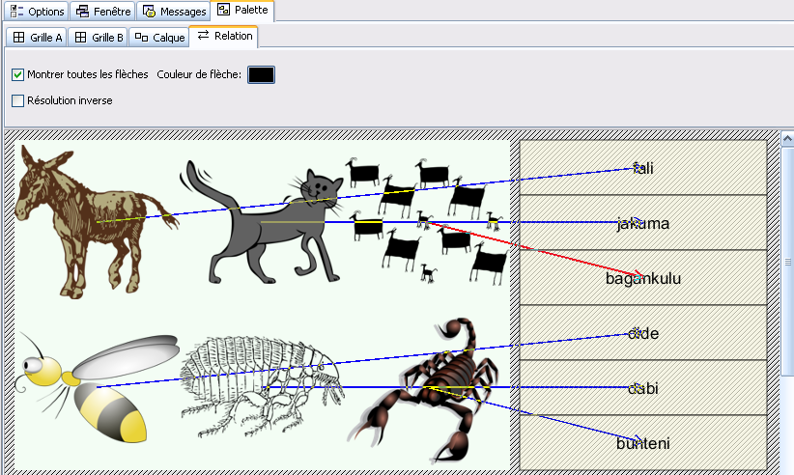
L'onglet permet d'indiquer les réponses que l'on attend de la part de l'élève. C'est à dire quelle case doit être reliée à quelle case...

Comment modifier le contenu des cases d'une activité « à grille » ?
NB : Pour JClic, le contenu d'une case s’appelle « cellule ».

Tout d'abord il faut avoir cliqué sur l'onglet ou bien l'onglet . Pour modifier le contenu d'une case, il faut cliquer dessus. Cela fait apparaître la boite de dialogue suivante :

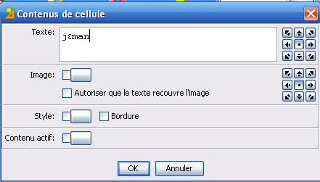
Permet de saisir
du texte dans la
case (cellule).
Permet de faire
apparaître une image
dans la case (cellule).
Permet de faire une
action quand on clique
sur une cellule, par
exemple, jouer un son.

Comment insérer une image ?
- Il faut avoir inséré l'image dans la librairie média.
- Cliquez sur .
- Sélectionnez une image de la librairie média.
- Validez.

Comment insérer du son ?
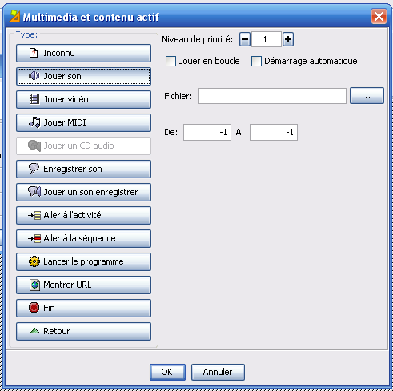
- Il faut avoir créé un enregistrement (voir ci-dessous) et avoir inséré le fichier son (format Ogg) dans la librairie média.
- Cliquez sur .
- Choisissez « jouer son ».
- Cliquez sur le bouton [...] à droite de « fichier ».
- Choisissez le son un des sons de la librairie média
- Validez.
- Lorsque l'élève fera l’activité, le son sera joué lorsque vous cliquerez sur la case.

D'autres types d'activité « a grille »
Les activités que nous allons voir se construisent de la même façon que les activité d'association complexe pour le professeur, mais se présentent différemment à l'élève :
Grille A
Grille B
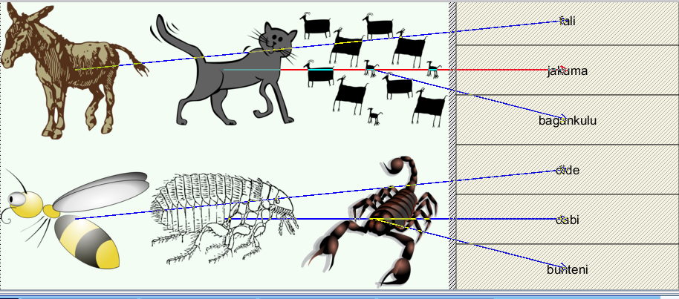
Pour commencer, prenons une activité d'association telle que celles que nous avons vue précédemment :

Dans cette activité nous avons deux grilles : La grille A contient des images d'animaux, la grille B contient le nom de ces animaux. Nous avons indiqué à JclicAuthor quel nom correspondait à quelle image via l'onglet .

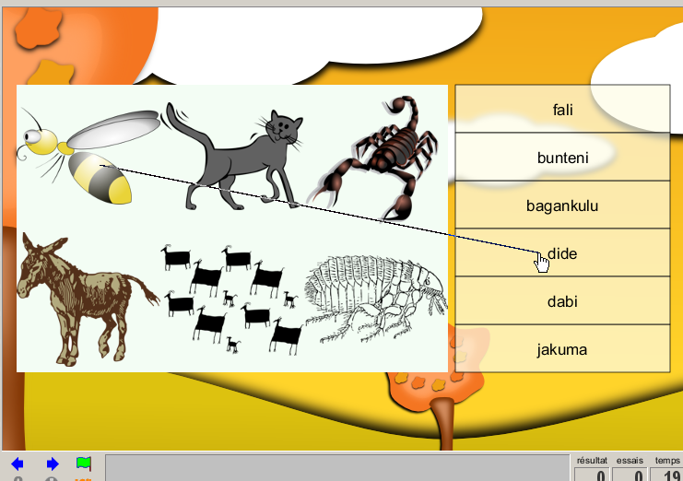
Association complexe :

Dans une activité d'association complexe, l'élève doit associer chaque « case » de la grille A, avec une « case » de la grille B. Ici, chaque image avec le mot écrit correspondant.

C'est le cas que nous avons vu jusqu'à présent, et nous avons cité ce cas juste pour rappel.

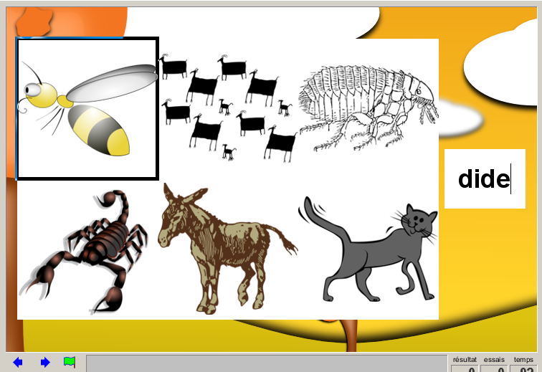
Réponse écrite :

Dans une activité de type réponse écrite, l'élève doit écrire la réponse au clavier au lieu de relier l'image à cette réponse comme précédemment.

La grille A contient ce qui est montré à l'élève. Il peut s'agir d'images, de son ou de texte (par exemple une question).

La grille B contient ce que l'élève doit écrire (il doit obligatoirement s'agir de texte).

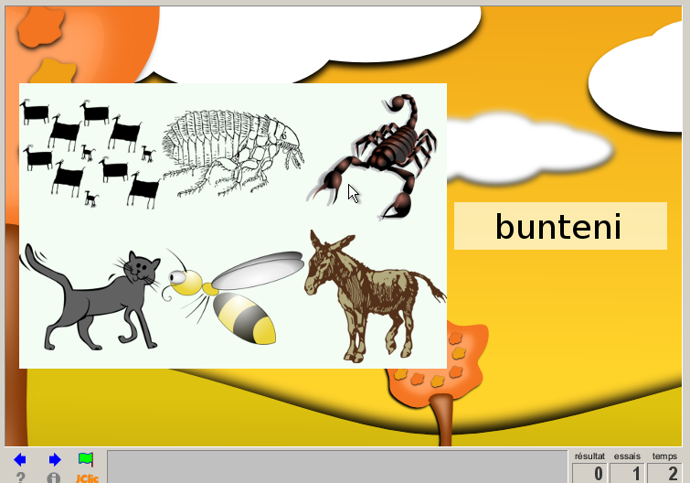
Activité d'exploration

Dans une activité d'exploration, l'élève n'a aucune réponse à donner. Différents éléments sont présentés à l’enfant (dans notre exemple, il s'agit d'image représentant des animaux - ces éléments sont ceux de la grille A). Lorsque l'enfant clique sur l'un de ces éléments, il reçoit une information (ici le nom de l'animal - ces informations sont celles de la grilles B).

Les grilles A et B peuvent contenir du texte des image, du son, etc...
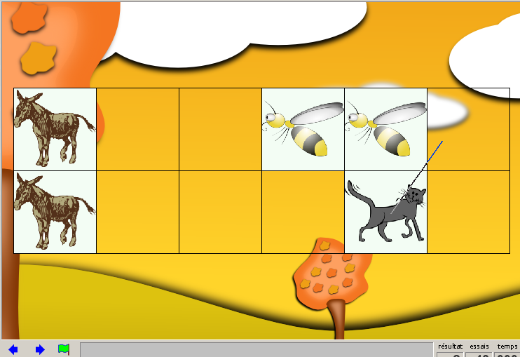
Jeu mémory
Surnommé « jeu de mémoire », ou « jeu face cachée »

Un jeu de mémory est un jeu qui se joue avec des cartes. Chaque carte existe en deux exemplaires. Les cartes sont mélangées et présentées face cachée aux joueurs. Un joueur peut regarder seulement deux cartes à la fois. Si ces deux cartes sont pareilles, elles sont gagnées par le joueur et restent face visible.
Si ces deux cartes ne sont pas pareilles, on les remet face cachée. Le joueur doit essayer de se rappeler ce qu'il y avait sur les cartes qu'il a déjà retourné afin de pouvoir rapidement trouver les paires.
Les élèves peuvent jouer tous seuls ou à plusieurs : Lorsqu'on joue à plusieurs, chaque élève retourne deux cartes à son tour. Si les deux cartes sont pareilles, il marque un point et il rejoue. Si les deux cartes ne sont pas pareilles, il ne marque pas de point et c'est au tour du joueur suivant.
Un jeu de mémory se construit avec une seule grille. Chaque « case » de la grille correspond à une carte. Les cartes peuvent contenir une image, un son, du texte... Il faut créer une seule copie de chaque carte, JClic s'occupe de doubler les cartes.

Identification de cellules
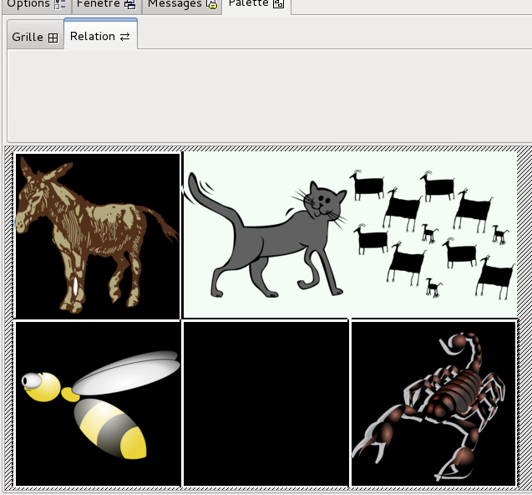
Dans cette activité, l'élève doit cliquer sur les « cases » de la grille qui remplissent certaines conditions (consigne choisie par l'enseignant). Par exemple ici l'enfant doit cliquer sur les images dont les mots contiennent le son « I » (fali, dide, dabi, bunteni).

L'enseignant indique dans l'onglet les cases sur lesquelles l'enfant doit cliquer. C'est ce que l'on voit dans l'exemple ci-contre : les cases sélectionnées par l'enseignant (celles sur lesquelles l'enfant devra cliquer) apparaissent coloriées en noir.

Lorsqu'il lance l'activité, l'enfant voit les cases s'afficher normalement, et doit cliquer sur celles indiquées par la consigne afin de terminer l'exercice (ici : « cliques là ou tu entend le son I »).

Les puzzles.
Les puzzles peuvent être utilisés comme un « jeu » que l'enfant pourra faire entre deux exercices (c'est le cas des puzzles « classiques » où l'enfant doit reconstituer une image), mais on peut aussi utiliser les puzzles pour donner des exercices aux enfants : par exemple, classer les syllabes d'un mot.

Il existe trois sortes de puzzles. Ces trois sortes de puzzle se construisent de la même manière pour l'enseignant, mais se présentent de façon différentes à l'enfant.

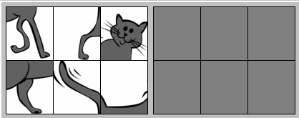
Le double puzzle :
Les pièces du puzzle sont présentées à l'enfant sur une partie de l'écran. L'enfant doit les amener sur une autre partie de l'écran en les plaçant correctement.
C'est le type de puzzle le plus simple à faire car une fois qu'une pièce à été placée à sa position correcte, elle ne bouge plus.
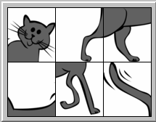
Puzzle d'échange
Dans ce type de puzzle, l'enfant doit réordonner les pièces, là ou elles se trouvent (il n'y a pas un espace distinct pour présenter les pièces à l'enfant d'une part, et construire le puzzle de l'autre.)
Le puzzle se construit en échangeant des pièces : Quand on déplace une pièce vers un nouvel emplacement, la pièce qui se trouvait à cet emplacement prend la place de la pièce que l'on à déplacé.
Par ailleurs, il est possible de déplacer une pièce qui se trouvait déjà à la bonne position. Cela à l'avantage d'empêcher l'enfant de construire le puzzle en essayant d'amener une pièce vers toute les positions possibles jusqu'à ce que le logiciel « accepte » (chose qu'il est possible de faire avec le double puzzle). Cela risque par contre de dérouter les enfants qui sont moins habitués avec les puzzles.
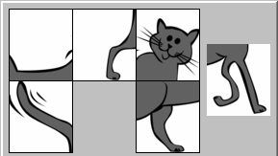
Puzzle à Trou
Dans un puzzle « à trou », l'une des pièces à été enlevée pour former un trou. Les autres pièces ont été mélangées.
On peut faire « glisser » dans le trou l'une des pièces se trouvant à coté de celui-ci. On fait « glisser » les pièces du puzzle jusqu'à ce que les pièces se retrouvent dans l'ordre.

Comment doit faire l'enseignant pour construire un puzzle ?
Comme nous l'avons dit plus haut, la différence entre les trois types de puzzle que nous avons vu se situe dans la façon dont ils sont présentés à l'élève. Pour le professeur, la méthode à utiliser pour construire un puzzle ne dépend pas du type du puzzle choisi, mais de l'usage qu'il souhaite faire de ce puzzle :

Usage ludique: l'élève doit reconstituer une image
Dans ce type de puzzle, on donne une grande image à JClic, et JClic s'occupe de couper cette image en morceaux pour former les pièces du puzzle.
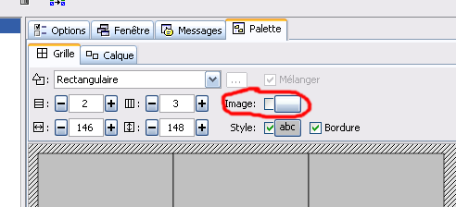
Comme nous l'avons vu plus haut, chaque case de la grille représente une pièce du puzzle. On ne peut donc pas définir l'image du puzzle en mettant cette image dans une case de la grille : l'image serait affichée sur une seule pièce du puzzle.
Il nous faut appliquer une seule image à toute la grille. Pour cela, il faut aller dans l'onglet , puis cliquer sur le bouton . JClic découpera ensuite cette image en autant de petits morceaux qu'il y a de cases sur la grille.
Si l'on veut augmenter le nombre de pièces du puzzle, il suffit d'augmenter le nombre de cases de la grille, de la manière habituelle :On peut changer le nombre de ligne avec (utiliser les boutons + et - ), et on peut changer le nombre de colonnes avec (utiliser les boutons + et - ).

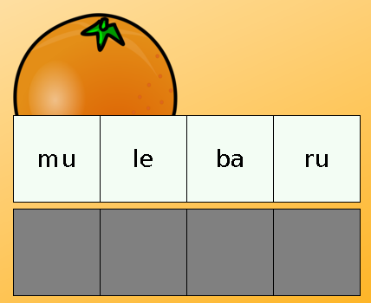
Usage pédagogique: l'élève doit remettre des éléments dans le bon ordre.
On peut utiliser ce système dans de nombreuses matières : Remettre dans l'ordre les syllabes d'un mot ; Classer des nombres pour les remettre dans l'ordre ; Classer des événements par ordre chronologique ; Ranger des objets du plus petits au plus grand, etc...
Dans ce cas là, on n'applique pas une image sur l'ensemble de la grille, mais on met un élément par case, de la manière habituelle. Les élément peuvent comme toujours être constitués de texte, d'image ou de son... Dans l'exemple ,on a écrit « le » dans la 1ère case, « mu » dans la 2ème, « ru » dans la 3ème, etc... L'enfant devra reconstituer le mot « lemuruba ».

Comment enregistrer du son pour le mettre dans JClic ?

Il faut commencer par brancher un micro et un casque à l'ordinateur et ouvrir le logiciel « audacity ».

Si l'on veut travailler avec un son déjà existant (enregistré en studio, ou musique), on peut l'ouvrir via fichier -> ouvrir

Pour s'enregistrer, il faut cliquer sur 

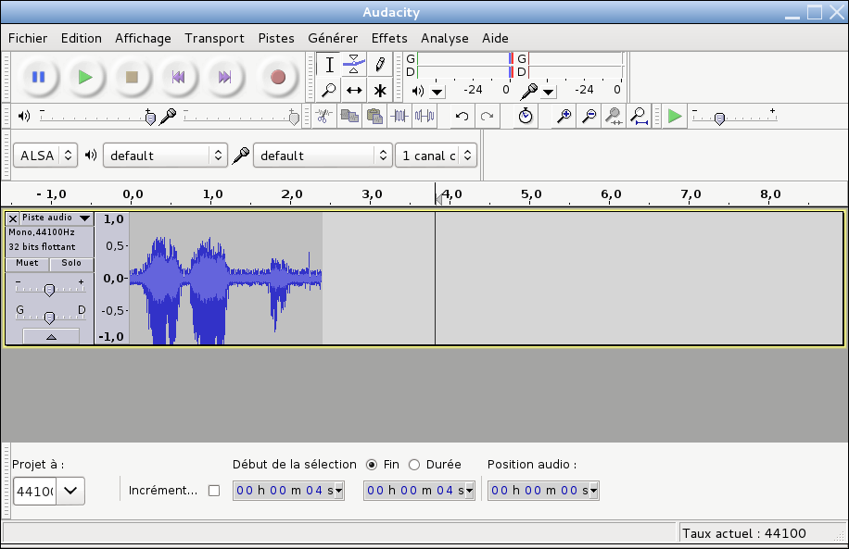
Le son créé apparaît dans la fenêtre.

Le bouton lecture permet d'écouter
le son enregistré.

Il faut généralement couper les parties de l'enregistrement que l'on ne veut pas. Pour cela il suffit de sélectionner la partie que l'on ne souhaite pas à l'aide de la souris, et de appuyer sur la touche « Suppr » du clavier.
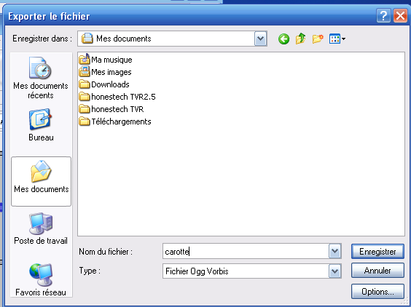
Une fois que l'on a terminé, cliquer sur le menu « Fichier », puis sur « Exporter ».

Choisissez un répertoire où vous stockerez votre fichier son (si possible avec les autres fichiers que vous avez enregistré pour votre activité).

Il faut taper un nom de fichier pour votre fichier son.

N'oubliez pas de sélectionnez le format de fichier « Ogg »

Validez.

Il ne vous reste plus qu'à insérer votre fichier son dans la « librairie média » depuis JClic et le l'utiliser dans vos activités.
Comment réaliser une activité de type « texte à trous ».
- Rendez-vous dans l'onglet , cliquez sur le bouton afin de créer une nouvelle activité.
- Choisissez le type d'activité « Texte à trous : Remplir les blancs » (n'oubliez pas de donner un nom à votre activité).
- Allez dans l'onglet (l'onglet remplace l'onglet qui était présent sur les activités d'association.
- Saisissez votre texte complet (y compris le contenu des « trous » (zones que devra remplir l'élève))
- Passez dans l'onglet , cliquez alors sur le bouton . Dans la boite qui s'ouvre choisissez la taille de texte qui vous convient. Vous pouvez également changer d'autres éléments comme la couleur de fond, la police de caractères, etc....

Nous allons maintenant voir comment insérer des « trous » (zones à remplir) dans notre texte, ou comment modifier les « trous » (Zones de texte) que l'on y a déjà mis.
NB : Dans le langage de JClic, les « trous » (zones à remplir) s'appellent des cibles.
- Tout d'abord, se déplacer dans l'onglet .

- Pour créer un « trou » (zone à remplir), sélectionnez la partie du texte que l'enfant devra remplir, et cliquer sur le bouton .
- Pour modifier un « trou » (zone à remplir) déjà existant, placez le curseur au milieu d'un « trou » (zone à remplir) et cliquez sur le bouton . (NB : les « trou » (zone à remplir) déjà existants apparaissent en bleu.)
nb : Le curseur est la « barre » qui clignote qui sert à savoir là où l'on écrit.

Dans les deux cas (que l'on modifier un « trou » (zone à remplir), ou que l'on en crée un nouveau), la boite de dialogue suivante s'ouvre :
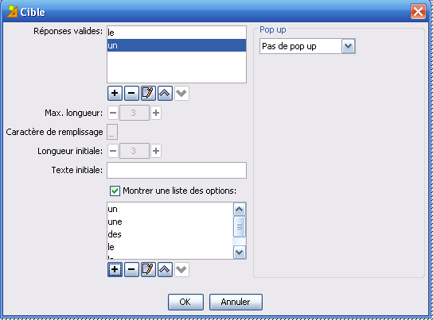
La zone « réponses valides » permet de choisir les réponses de l'élève qui seront considérées comme valides. Par exemple, ici, nous devons choisir le mot qui peut se placer avant « Chat », et dans cet exercice on accepte aussi bien la réponse « un » que la réponse « le ».
Pour ajouter une réponse acceptée on clique sur le bouton , pour en retirer une, il faut la sélectionner dans la liste et cliquer sur le bouton -.
Par défaut, la réponse acceptée est la partie du texte que vous avez transformé en « trou ».

La case à cocher permet de définir comment se comporte l'activité vis à vis de l'enfant.

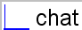
- Si le case n'est pas cochée, l'élève doit écrire la réponse au clavier, l'exercice se présente à lui comme ci-contre
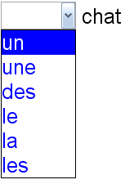
- Si cette case est cochée, l'élève doit choisir parmi une liste de choix possibles. Le professeur doit remplir cette liste en ajoutant chaque choix un par un :
- Cliquer sur le bouton (il faut cliquer sur celui qui est en bas de la boite de dialogue, et ne pas confondre avec celui qui est en haut et qui sert à ajouter des éléments à la liste des éléments acceptés)
- Taper l'élément à ajouter à la liste des choix possibles. dans l'exemple ci contre, on a écrit « un ».
- Validez
- Recommencez pour chaque élément (dans l'exemple ci-contre le deuxième élément est « une ») jusqu'à avoir entré tous les éléments (donc dans l'exemple ci-contre, il y a 6 éléments à entrer)

Ajouter des images et du son dans un activité « texte à trou ».

Cette fonction est très intéressante car elle permet de rendre le texte « vivant » (certains mots difficiles à lire peuvent être « lus » (voix de l'enseignant enregistré) quand l'enfant clique dessus, ou encore en ajoutant des images)
- Tout d'abord, se déplacer dans l'onglet .
- Placez le curseur à l'endroit du texte où vous voulez insérer votre image et/ou votre son.
- Cliquez ensuite sur le bouton (« insérer une cellule »).
NB : c'est le 3ème bouton en partant de la gauche.

La boite de dialogue ci-contre s'ouvre :
Cette boite de dialogue ressemble beaucoup à la boite de dialogue que l'on a lorsque on modifie les « cases » d'une grille dans une activité « association complexe ».
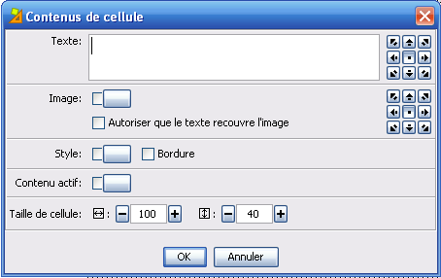
- On peut saisir un texte (l’intérêt étant par exemple d'associer un son au texte saisi via contenu actif).
- Si on a saisi un texte, il est préférable de l'aligner en bas à droite (il apparaîtra de façon plus harmonieuse avec le reste).
- On peut insérer un image plutôt qu'un texte, en cliquant sur le bouton de choix d'une image.
- Vous devriez toujours cliquer sur le bouton style, afin de modifier la façon dont le texte ou bien l’image que vous insérez s'affiche. Vous devriez notamment cocher la case « transparence » dans la boite de dialogue dans la boite de dialogue style, afin de faire disparaître le fond gris. Si vous avez écrit un mot, vous devriez également changer la taille d'écriture pour que le mot aie la même taille que le reste du texte. Vous pouvez également changer la couleur d'écriture qui indiquer à l'enfant qu'il s'agit d'un mot « spécial » sur lequel il peut cliquer.
Il possible d'associer un son au texte où à l'image que vous avez saisi, de la manière habituelle via le bouton « contenu actif ».
Enfin, la partie permet de changer la taille ainsi que la place que le texte ou l'image que vous avez inséré occupera dans le texte.
Comment copier une activité
Copier une activité est utile si vous voulez faire plusieurs fois une même activité en changeant les questions, ou bien si vous voulez réutiliser le contenu d'une activité pour faire une deuxième activité de type différent (par exemple transformer une activité d'association en activité d'exploration (leçon).
Pour cela :
- Aller dans l'onglet .
- Sélectionner l'activité que vous voulez copier.
- Cliquer sur le bouton .
- Le bouton « coller » est grisé (c'est un bug), cliquer sur puis à nouveau sur (oui je sais c'est stupide, mais maintenant le bouton « coller » n'est plus grisé.
- Cliquer sur le bouton .

Comment transformer une activité en un autre type d'activité ?
On peut parfois avoir envie de réutiliser le contenu d'une activité existante pour créer une nouvelle activité. Par exemple transformer une activité d'association complexe en activité d'exploration (leçon).
Il est vivement conseillé d'avoir fait une copie de l'activité avant (pour éviter de perdre le travail que l'on à fait si on se trompe).
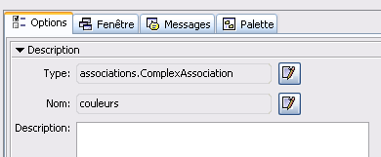
- Aller dans l'onglet et sélectionner l'activité que vous voulez transformer.
- Aller dans l'onglet .
- Cliquer sur le bouton à coté de « type » (tout en haut)
- Sélectionnez le nouveau type d'activité et validez.

Mots croisés
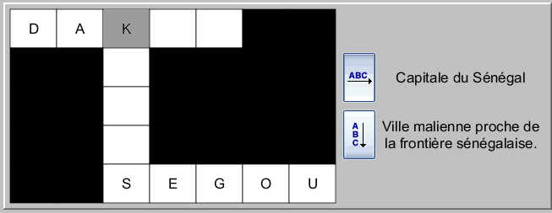
Les mots croisés sont une activité dans laquelle l'enfant doit placer des mots dans une grille à l'aide d'indices.
Dans l'exemple ci-contre, l'enfant est sur la lettre K du mot Dakar. Depuis là il peut écrire deux mot : DAKAR (horizontalement) et KAYES (verticalement).
Comme on peut le voir, il reçoit deux indices sur la partie de droite de l'écran :
- Indice horizontal : « capitale du Sénégal ».
- Indice Vertical : « Ville malienne proche de la frontière sénégalaise ».
Astuce pour l'écriture :
- En cliquant sur 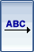, on écrit horizontalement (quand on tape une lettre au clavier, le curseur part vers la droite).
- En cliquant sur 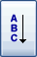, on écrit verticalement (quand on tape une lettre au clavier, le curseur part vers le bas)
Construction d'une activité de mots croisés par l'enseignant :
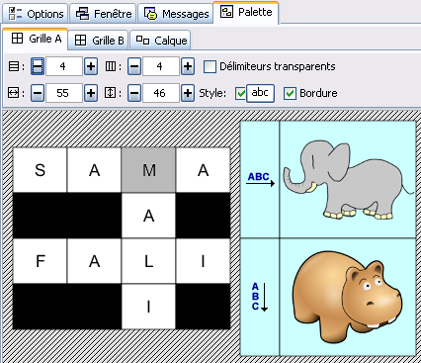
- Créez un nouveau projet de type « mot croisés »
- On a peu de place pour écrire, ajoutez des lignes et des colonnes avec et .
- Jclic a rempli la grille avec des lettres servant d'exemple (A B C D E F G H I). Effacez-les. Pour cela, placez-vous sur l'une des lettres et appuyez sur la touche 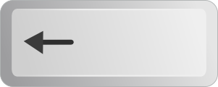 du clavier.
- Saisissez les mots à trouver dans la grille. Vous pouvez utiliser les touches     du clavier pour vous aider à vous déplacer dans la grille.
- Placez vous sur la première lettre d'un mot, puis :
- S'il s'agit d'un mot écrit horizontalement, cliquez sur la case à droite de .
- S'il s'agit d'un mot écrit verticalement, cliquez sur la case à droite de .
- Une boite de dialogue de dialogue s'ouvre. Celle-ci permet de saisir l'indice qui s'affichera quand l'enfant se positionnera sur ce mot. Vous pouvez comme d'habitude, saisir du texte, une image, voir du son. Dans le premier exemple, nous avons saisi du texte « Capitale du Sénégal », dans le second, nous avons choisi des images (l'enfant doit écrire dans la grille de mots croisés le nom de l'animal dessiné sur l'image).

Recherche de mots
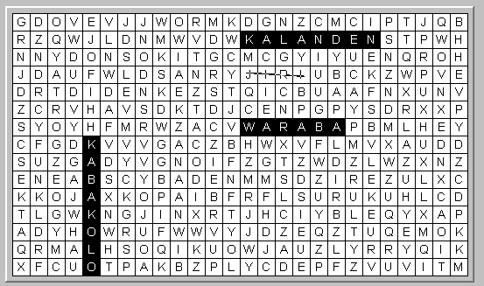
L'activité de recherche de mots (appelée aussi « mots cachés », ou parfois « mots mêlés »), l'élève doit retrouver plusieurs mots cachés dans une grille de lettres. Ces exercices sont intéressants :
- Pour les enfants qui apprennent à lire (pour qu'ils s’entraînent à reconnaître certains mots).
- Pour les autres enfants, pour leur faire mémoriser certains mots (par exemple, un exercice du type « retrouve les nom de pays d'Afrique cachés dans cette grille »).
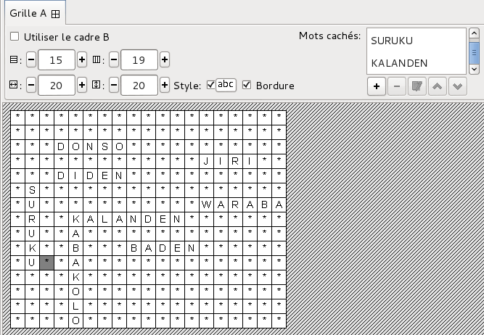
Pour jouer, c'est très simple : Une fois que l'on a reconnu un mot dans la grille, il faut cliquer sur la première lettre de ce mot, puis sur la dernière.

Créer une activité de mots cachés
- Créez un nouveau projet de type « Recherche de mots »
- On a peu de place pour écrire, ajoutez des lignes et des colonnes avec et .
- Jclic a rempli la grille avec des lettres servant d'exemple (A B C D E F G H I). Vous pouvez les effacer. Pour cela, placez-vous sur l'une des lettres et appuyez sur la touche du clavier. Lorsque le caractère * apparaît sur une case, cela signifie que cette case est vide. Les cases contenant un * seront automatiquement remplies avec les lettres choisies au hasard lorsque l'enfant fera l'activité.
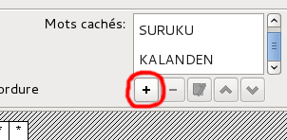
- Saisissez les mots à trouver dans la grille. Vous pouvez utiliser les touches du clavier pour vous aider à vous déplacer dans la grille.
- Chaque fois que vous saisissez un mot, il faut également l'ajouter à la liste des mots cachés, afin que JClic puisse reconnaître qu'il s’agit d'un mot valide lorsque l'enfant sélectionnera ce mot dans la grille.

Votre Activité est prête, il ne vous reste plus qu'à la tester...

Afficher des informations, des images, ou jouer un son lorsque l'enfant trouve un mot.
Ce n'est pas obligatoire, mais on peut si on le souhaite afficher des informations, des images, ou jouer un son lorsque l'enfant trouve un mot.
Pour cela, il suffit de cocher la case qui se trouve dans l'onglet . Cela fait apparaître deux nouveaux onglets : et .
Il suffit ensuite d'ajouter du contenu à la grille B. La première case de la grille B sera montrée à l'enfant lorsqu'il trouvera le premier mot de la liste « Mots cachés », La seconde case de la grille B sera montrée à l'enfant lorsqu'il trouvera le second mot de la liste « Mots cachés », et ainsi de suite. Il faut donc faire en sorte que la grille B contienne au moins autant de cases qu'il y a de mots à trouver.

Construire un menu et plus encore : les activités de type « écran d'information ».
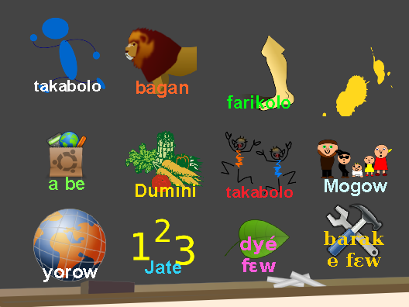
Dans une activité de type « écran d'information », aucune réponse n'est attendue de la part de l'élève. Une grille avec une ou plusieurs cases lui est présentée. Généralement, une action se produit lorsque l'élève clique sur une case. On utilise donc souvent l'option « contenu actif », pour déclencher une action donnée lorsque l'élève clique sur l'une des case.

L'exemple ci-contre montre le menu des activités de lecture. Chaque case amène l'enfant vers un ensemble d'exercices différents.

Comment construire un menu interne à un projet ?

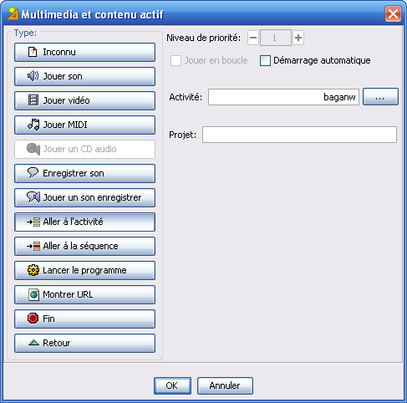
- Créer une activité « écran d'information »
- Ajustez le nombre de lignes et de colonnes avec et afin d'obtenir le nombre de cases voulues.
- Cliquez sur une case pour la modifier, saisissez y du texte ou insérez y une image, puis cliquez sur .
- La boite de dialogue de contenu actif s'ouvre, choisissez .
- Cliquez sur le bouton à droite de la zone de saisie « activité », puis sélectionnez l'activité vers laquelle vous souhaitez que l'enfant soit envoyé lorsqu'il cliquera sur cette case du menu.
- Laissez la zone de saisie « Projet » vide.
- Validez.
- Faites de même avec les autres cases de la grille.
- Une fois votre menu créé, n'oubliez pas d'aller faire un saut dans l'onglet afin que l'on arrive en premier sur l'activité correspondant à votre menu lorsqu'on ouvre le projet.

Comment construire un menu menant vers différents projets ?
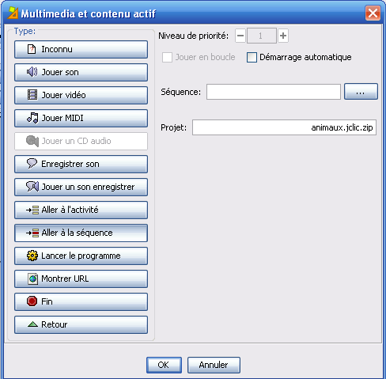
Ce type de menu permet à un élève de choisir lui-même une activité parmi celles créées. Pour ouvrir une activité, il n'y a plus besoin d'aller la chercher via fichier -> ouvrir : Une fois que l'on a ouvert le menu, l'enfant n'a plus qu'à cliquer sur une « case » du menu pour ouvrir une activité.
- Mettez tous vos projets au sein d'un même répertoire.
- Créez un nouveau projet, puis créez une activité « écran d'information » au sein de ce nouveau projet. Ajustez le nombre de lignes et de colonnes.
- Cliquez sur une case pour la modifier, saisissez y du texte ou insérez y une image, puis cliquez sur .
- La boite de dialogue de contenu actif s'ouvre, choisissez .
- Dans la zone de saisie « projet » saisissez le nom du fichier vers lequel l'enfant sera envoyé lorsqu'il cliquera sur la case. Si le fichier est situé dans un sous-répertoire, il faudra saisir « nom du sous-répertoire » \ « nom du fichier ».
NB : les fichiers contenant un projet se finissent toujours par .jclic.zip. Cela dit, il arrive que windows cache la fin du nom des fichiers : si un fichier est nommé « toto.jclic.zip », JClic ne fera apparaître que « toto.jclic » (dans ce cas, n'oubliez pas d'ajouter le .zip à la fin quand vous saisissez le nom du fichier dans votre menu)
- Laissez la zone de saisie « séquence » vide.
- Validez.
- Enfin, il faudra enregistrer votre fichier, dans le même répertoire que celui ou vous avez mis vos projets.

Gérer l'ordre d'apparition des activités : les séquences.
L'onglet vous permet de gérer l'ordre dans lequel les activités sont présentées à l'élève, il permet aussi de gérer l’enchaînement des activités : par exemple passer automatiquement à l'activité suivante lorsque l'élève à réussi.

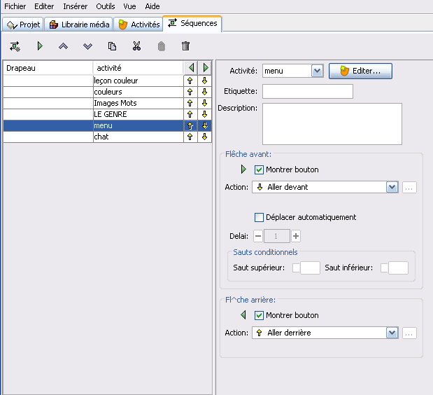
Changer l'ordre dans lequel les activités sont présentées à l'élève :
- Rendez-vous dans l'onglet .
- La partie de gauche de la fenêtre indique l'ordre dans lequel les activités seront présentées à l'élève.
- Pour changer la position d'une activité dans l'ordre d'apparition, cliquez dessus pour la sélectionner, puis déplacez-là dans l'ordre d'apparition avec les boutons et
.
- Recommencez pour les autres activités dont vous voulez changer le position d'apparition.

Passer automatiquement à l'activité suivante lorsque l'élève à réussi :
- Rendez-vous dans l'onglet (si vous n'y êtes pas déjà)
- Sélectionnez une activité.
- Cochez la case , si vous souhaitez que JClic passe automatiquement à l'activité suivante lorsque l'élève à réussi.
- Faites de même pour chaque activité.

